ПАСПОРТ
Стольненського закладу загальної середньої освіти І-ІІІ ступенів Менської міської ради Менського району Чернігівської області
(назва закладу освіти відповідно до свідоцтва про державну реєстрацію юридичної особи)

Юридична адреса: _15661, вул.. Миру, 15, с.Стольне, Менський р-н., Чернігівська обл.
Електронна адреса: __stolne.school@gmail.com_

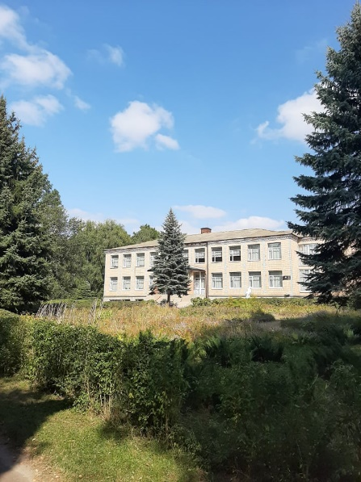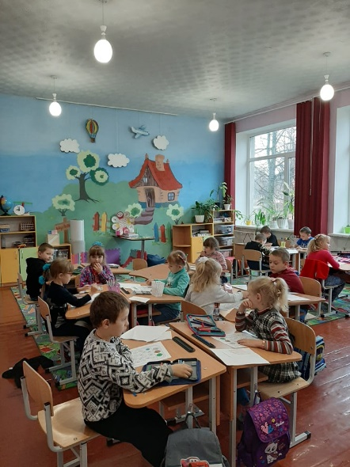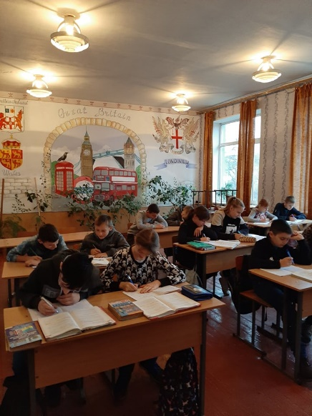
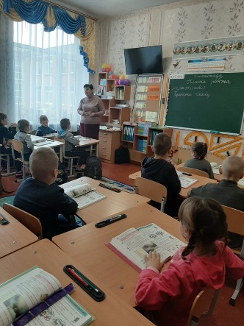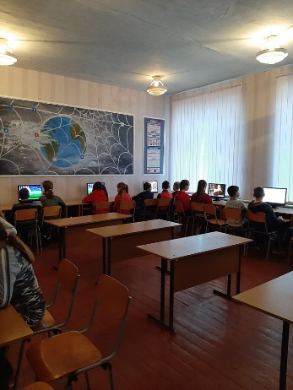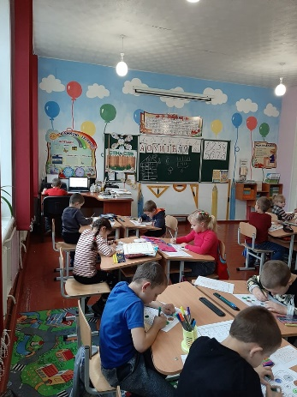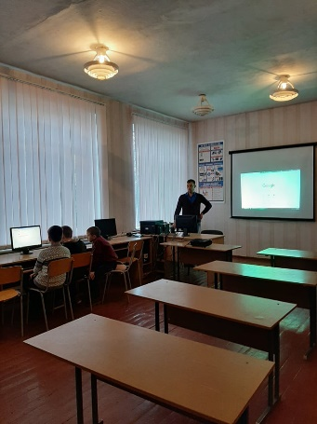

1. Загальні відомості про адміністрацію закладу освіти

Директор | _Шумейко Олена Миколаївна_________.  _15.06.1989______.  Повна назва закладу вищої освіти та рік закінчення _Чернігівський націанальний педагогічний університет ім.. Т.Г.Шевченка 2011.  Працює на посаді з _2018____ року.  Має __другу__ кваліфікаційну категорію.
Заступник директора з навчально-виховної роботи | Гузь Михайло Вікторович_.  _12.11.1982 р____.  Повна назва закладу вищої освіти та рік закінчення _Ніжинський державний педагогічний інститут ім. М.В. Гоголя 2005 р.__________.  Працює на посаді з _2018_ року.  Має І кваліфікаційну категорію.
Заступник директора з виховної роботи | _Богдан Тетяна Станіславівна__.  24.11.1968_.  Повна назва закладу вищої освіти та рік закінчення _Чернігівський державний педагогічний інститут ім.. Т.Г.Шевченка_1993 р.___________________.  Працює на посаді з __2018__ року.  Має __вищу__ кваліфікаційну категорію.
2. Характеристика закладу освіти
Учнівський контингент | У закладі функціонують _11_ класів, навчається __139__ учнів.  (1 кл. – _17_ уч.,  2 кл – __16__ уч.,  3 кл. – __11__ уч.,  4 кл. – __13__ уч.,  5 кл. – __9__ уч.,  6 кл. – __15__ уч.,  7 кл. – __15_ уч.,  8 кл. – __13__ уч.,  9 кл. – __7__ уч.,  10 кл. – __14__ уч.,  11 кл. – __9__ уч.).  У 2020-2021 н.р. запланована кількість 1-х класів - __1__, в них учнів - __13_.
Профілізація та організація інклюзивного навчання | Організовано поглиблене вивчення _української мови у __8 та 9__ класах.  У 10,11___класах запроваджено профільне навчання: технологічний_профіль____.
Кадровий склад закладу освіти | Освітній процес забезпечують __17__ педагогічних працівників.  Вищу кваліфікаційну категорію мають __11__ вчителів, звання «старший учитель» – __2__, «учитель-методист» – __1__, «Відмінник освіти України» – _2_.
 | Кількість обслуговуючого персоналу - _14 (із них 3 сезонні працівники)__ осіб.
Матеріально-технічне забезпечення закладу освіти | Рік побудови приміщень закладу 1966_.  Заклад розташовано у типовому приміщенні.  Проектна потужність закладу _560_ учнів.  Загальна площа всіх приміщень 2574_ кв. м. Кількість поверхів в основній будівлі закладу 2_.  Умови доступності закладу освіти для навчання осіб з особливими освітніми потребами (архітектурна доступність, наявність пандусу) пандусу нема_.  Вид опалення закладу (центральне або власна котельня (газова або твердопаливна)) __2 котельні: газова та твердопаливна.  Наявність внутрішніх санвузлів санвузли наявні.  Водогін __централізований_____.  Каналізація ___наявна______.  Кількість навчальних кабінетів –11 (Захисту Вітчизни, Англійської мови, Інформатики, Математики, Української мови та літератури, Географії, Історії, Обслуговуючої праці, Фізики, Хімії, Біології).  Для задоволення потреб дітей у закладі функціонують шкільна їдальня на __70__ посадкових місць, _столярна та слюсарна__ майстерня (по 12 робочих місць), спортивна зала, бібліотека, актова зала тощо.  Наявність кабінетів із сучасним обладнанням _інформатики, біології, хімії, математики, фізики.  Кількість персональних комп’ютерів у закладі: _11_, із них підключено до Інтернету _11__, термін придбання становить понад 5 років _11__.  Кількість інтерактивних комплексів ___3__.  Наявність спортивних споруд (футбольні поля, спортивні майданчики, тренажерні комплекси та інше).  Земельна ділянка (площа)__3,5 га___, наявність Державного акту на землю__так___.
3. Результати забезпечення якості освіти та освітньої діяльності
Педагогічним колективом Стольненського закладу освіти забезпечується надання учням якісних освітніх послуг.
Учні закладу є активними учасниками інтелектуальних конкурсів та олімпіад. В 2017-2018 н.р. учні здобули 2 дипломи ІІ ступеня на ІІІ етапі Всеукраїнських учнівських олімпіад(біологія та хімія) та 1 диплом І ступеня з біології. На IV етапі Всеукраїнських учнівських олімпіад здобули 1 диплом І ступеня з біології. В 2018-2019 н.р. на ІІІ етапі Всеукраїнських учнівських олімпіад здобули 4 дипломи ІІІ ступеня (математика, хімія, англійська мова) та 2 дипломи ІІ ступеня з біології. На IV етапі Всеукраїнських учнівських олімпіад учні здобули 2 дипломи ІІ ступеня з біології. В 2018-2019 н.р. учні отримали 52 дипломи різного ступеня за участь в інтернет олімпіадах освітнього порталу «На урок».

Педагогічний та учнівський колективи Стольненського закладу освіти беруть участь у різноманітних заходах:
- Фестиваль шкільних Євроклубів «Я бачу Європу так» (2019 р. І місце);
- Дитячо-юнацька Військово-патріотична гра «Сокіл» («Джура») (2019 р. ІV місце);
- Конкурс есе до 120-річчя О. Довженка;
- Спортивно-масовий захід «Олімпійське лелеченя» ( 2017р. ІV місце);
- Всеукраїнська краєзнавча акція учнівської молоді «Моя Батьківщина – Україна»;
- Краєзнавчо-патріотична акція учнівської молоді « Від роду і до роду збережи традиції народу»;
- Всеукраїнський конкурс дитячої творчості « Чарівний світ казки» (2017 р. ІІІ місце);
- Всеукраїнський конкурс Саші Путрі (диплом лауреата конкурсу);
- Постійні учасники районних конкурсів малюнку : « На кращий малюнок з пожежної безпеки», «Безпека в житті – життя в безпеці», «Охорона праці очима дітей», «Природа очима дітей», «Моя майбутня професія» ( Два дипломи за зайняте І місце серед дітей різного віку та один диплом за зайняте ІІІ місце);
- Всеукраїнська благодійна акція « Від серця до серця»;
- Всеукраїнська благодійна акція « Допоможи солдату – збережи Батьківщину» ( 2017 р. Подяка );
- Танцювальний колектив «Перлина» є активним учасником культурних заходів району.

